**«Внедрение платформы SmartSchool.Pro  
для дошкольных организаций «Детский сад в кармане»**

Слайд 1

В настоящее время информационные технологии становятся все более важными и востребованными в различных сферах нашей жизни. Среди них образование не является исключением. Компьютерные программы и интернет - платформы позволяют существенно улучшить процессы обучения и взаимодействия между педагогом, родителями и воспитанниками.

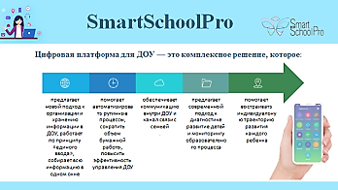Слайд

Одной из таких программ является информационно-коммуникационная платформа «SmartSchoolPro», которая уже успешно применяется в образовании нашего детского сада.

Слайд

SmartSchoolPro — это стартап (*Стартап в привычном понимании — это новая компания или бизнес, который был создан недавно*), ориентированный на дошкольный сегмент образования; цифровой помощник педагога, руководителя, родителя; цифровой двойник детского сада. К настоящему моменту платформа SmartSchoolPro реализована в двух вариантах: веб-версия и мобильное приложение.

Первым этапом внедрения платформы было изучение нами «нового продукта».

Руководитель и назначенные ответственные администраторы прошли обучение на вспомогательных семинарах по освоению платформы (записи обучающих вебинаров, руководство пользователя, видео инструкции):

В сентябре 2023 года:

* 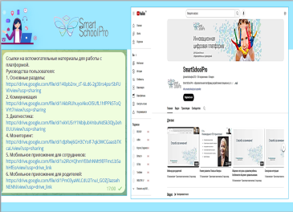Основные разделы
* Коммуникация
* Диагностика
* Мониторинг
* Мобильное приложение для сотрудников
* Мобильное приложение для родителей

В октябре 2023 мы приняли участие в вебинаре, на котором освещали наиболее часто задаваемые вопросы

В ноябре месяце состоялся вебинар «Проведение педагогического мониторинга»

Второй этап внедрение (с июля 2023)

До середины сентября нами были заполнены базовые функциональные модулей «Сотрудники», «Группы», «Договоры» и «Держатели».

**1 модуль СОТРУДНИКИ** - зарегистрированы на платформе все сотрудники ДОУ

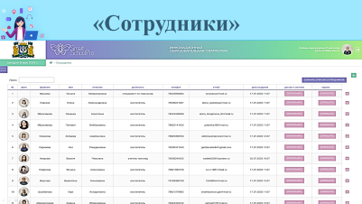- педагоги отметили, что на некоторых телефонах мобильное приложение не поддерживается, доступно только в Google Play - андроиды и App Store - айфоны (Рыбалова, Усманова – работают в электронной версии. Данного приложения нет в APPGallery – китай HUAWEI, и не дает загрузить на некоторые SAMSUNG)

- пароль сохраняется в памяти только при ежедневном входе, иначе приходится вводить его снова

- неоднократно возникали сложности ввода и сохранения пароля. В итоге смена паролей проходила более 4 раз у некоторых педагогов. (Валентина Николаевна, Айшат Мавлдиевна, Лариса Дмитриевна)

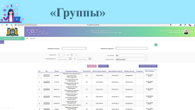**2 модуль ГРУППЫ** он работает только на компьютерной версии программы. Создание групп и прикрепление педагогов проходило автоматизировано. В дальнейшем были заполнены полные данные группы: рост, вес ребенка, группу здоровья, диету, номера контактных телефонов.

**3 модуль ДОГОВОРЫ** и **ДЕРЖАТЕЛИ** изучался и апробировался только пользователем, с функцией администратор

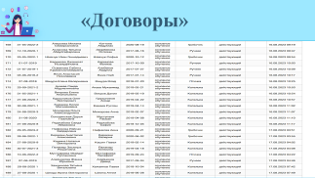Недочеты, возникавшие в заключение договоров учтены технической поддержкой платформы.

- изменена возможность смены ребенком группы посещения, изначально приходилось удалять все данные договора и заключать новый договор на зачисление в другую группу. А это все данные на родителя – паспортные, сведения о работе, образовании; документы на ребенка; документы договора о зачислении в ДОУ.

**модуль ДЕРЖАТЕЛИ**

Возникали проблемы регистрации родителей в систему

- нечитабельность прописного английского текста указанного в бланке согласия

- замена указанной почты, на мобильную почту или на почту матери

- от родителей практически не поступало запросов на смену пароля

В данной платформе особо заинтересованы и пользуются родители младших групп, для которых важно знать о питании, о сне, о настроении.

**модуль ПИТАНИЕ** активно используется, был назначен ответственный за внесение 10-ти дневного меню – Инна Вениаминовна – шеф-повар

+ меню соответствует 2-м возрастным категориям, в каждой группе отображается свое меню. Оно Актуальное на текущую дату, повар знает о поставках и имеет возможность произвести замену в меню

- мы направили запрос в службу технической поддержки о возможности создания в данном блоке карт 10-ти дневного меню и возможности выбирать нужный нам день. Ведь ежедневное внесение каждого блюда, с указанием его веса и времени приема (завтрак, обед и ужин) требует хорошего приема интернета и тратит время ответственного за внесение. Наш запрос утвержден в планах на реализацию.

**ОТЧЕТ ЗА ДЕНЬ** апробирован всеми воспитателями

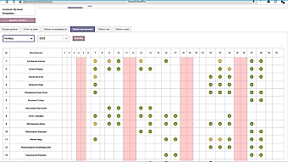 + выявлены различия в работе мобильной и электронной версии, умеют работать в обеих

+ изменены сроки доступа к табелю, была возможность работы только текущей даты, теперь есть 2 дня

- 27 апреля 2024 годы мы направили запрос в техническую поддержку платформы о возможности табелирования детей в рабочую субботу. Такой возможности у наших воспитателей не оказалась, был доступ только у администратора и только в компьютерной версии программы. Наши пожелания учтут.

На сегодняшний день платформа нами изучена, апробированы и внедрены полностью все доступные модули!

Система SmartSchoolPro собирает в одном окне всю информацию по детям и группам,

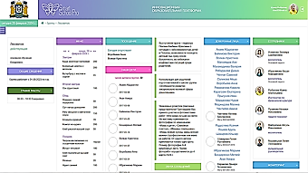Слайд

формирует их профили, автоматизирует рутинные процессы, помогает формировать отчетность, обеспечивает эффективную коммуникацию внутри ДОУ и канал связи с семьей.

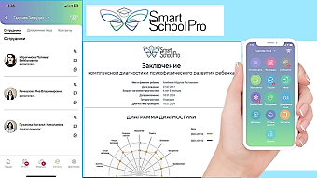Слайд

SmartSchoolPro дает нашим педагогам возможность уйти от общих чатов и выстроить коммуникацию с каждым родителем напрямую.

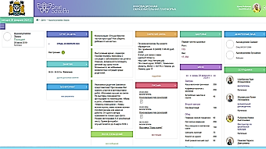Слайд

Родители в личном кабинете видят профиль ребёнка. Здесь собрана самая разная информация: отчёт за день, информация о здоровье, документы, договоры, счета, сведения о мониторингах и диагностике, рекомендации специалистов, контакты сотрудников и т.д

Слайд

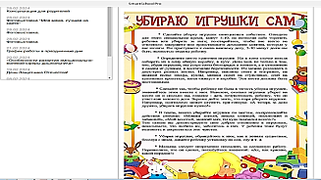В нашем саду педагоги пользуются возможностью платформы делать общие рассылки, вывешивать объявления на виртуальную доску.

Слайд

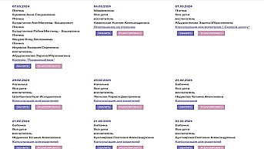Самое главное, можно быть уверенным, что ничего не потеряется, а родителям будет приходить только актуальная информация.

Тут сохранится все история коммуникации за период нахождения ребенка в саду, включая рекомендации, задания.

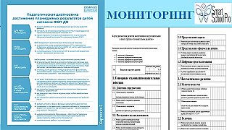Слайд

Педагогический мониторинг, мы уже проводили 3 раза. Выявили огромный плюс в оперативности получения данных по каждому навыку и виду деятельности, всего за три дня все педагоги смогли завершить отчетность. И руководителю платформа автоматически позволяет оценить, насколько программа детского сада освоена группой в целом и каждым ребенком в отдельности.

В 2023 году мы ознакомились с предложенными платформой тестами ФОП дошкольного образования. По итогам начального мониторинга мы проанализировали данную методику и решили воспользоваться возможностью редактирования данной диагностики.

Мы доработали критерии освоения нашей программы,

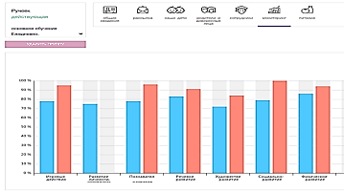Слайд

теперь наше тестирование позволяет определить эффективность дошкольной программы, как для всего сада,

так и для каждой группы,

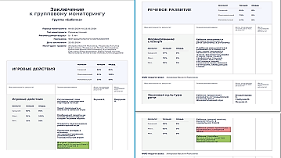Слайд

выявить динамику и особенности развития ребенка

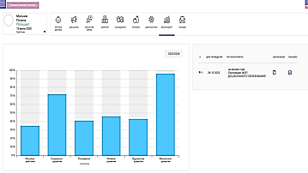Слайд

и на основе этих данных составить индивидуальный образовательный маршрут освоения образовательной программы.

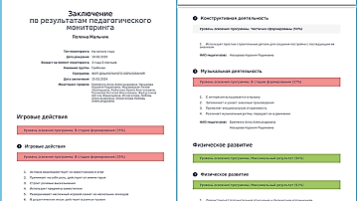Слайд

Кроме того, по результатам такой диагностики педагоги могут изменять рабочие программы, планы, содержание и организацию образовательного процесса.

Слайд

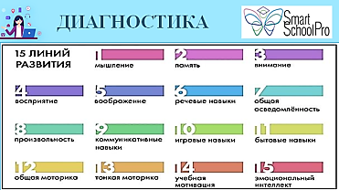На платформе SmartSchoolPro имеется уникальный инструмент — диагностика психофизического развития ребенка.

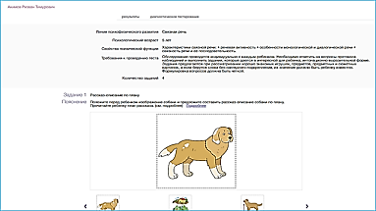Слайд

Это отличный психодиагностический комплекс, позволяющий в игровой форме провести тестирование.

Цифровая платформа SmartSchoolPro позволяет нам проводить диагностику, наблюдать за развитием каждого ребёнка, корректировать обучение в зависимости от его индивидуальных особенностей.

Грамотно распределенный материал по возрастным группам дает представление о том, что должен уметь делать и говорить ребенок к определенному возрастному этапу.

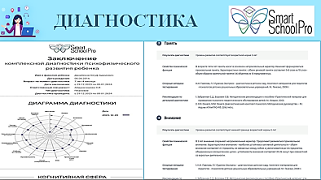Слайд

После тестирования система автоматически формирует заключение и диаграмму развития, а также позволяет сравнить индивидуальные результаты с возрастной нормой.

Это универсальный инструмент диагностики, который может использовать любой воспитатель, данная диагностика позволяет увидеть общую картину как педагогу, руководителю, но и родителям.

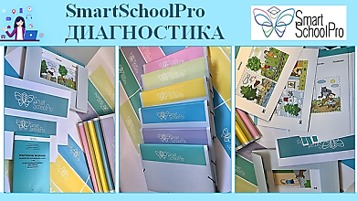Слайд

Наш сад приобрел практические материалы, применяемые для проведения диагностики развития детей в виде отдельного набора. В коробке все систематизировано, разложено по конвертам, папкам, выделено цветами с учётом возраста, включая лицевую часть карточек и рубашку.

Плотный картон, удобная фанерная коробка и силиконовые папки позволят использовать материал в течение многих лет, не тратя цветные картриджи и время на подготовку карточек для диагностики.

Слайд

Таким образом , платформа SmartScoolPro:

- отвечает задачам, поставленным в нацпроектах РФ «Цифровая экономика», «Образование», «Демография», «Производительность труда».

- соответствует стратегии «Цифровая трансформация образования до 2030 года»

- предоставляет широкие возможности для организации взаимодействия между педагогом и родителями, что соответствует открытости ДОУ и удовлетворенности родителей.

Такой подход способствует более эффективной и гармоничной работе всей образовательной системы детского сада.